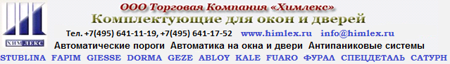
Акция Выгодная Покупка 2018
DCS-85 Скользящий Канал Вес створки до 60 кг EN ¾ ФОП (Фиксация створки в открытом положении)

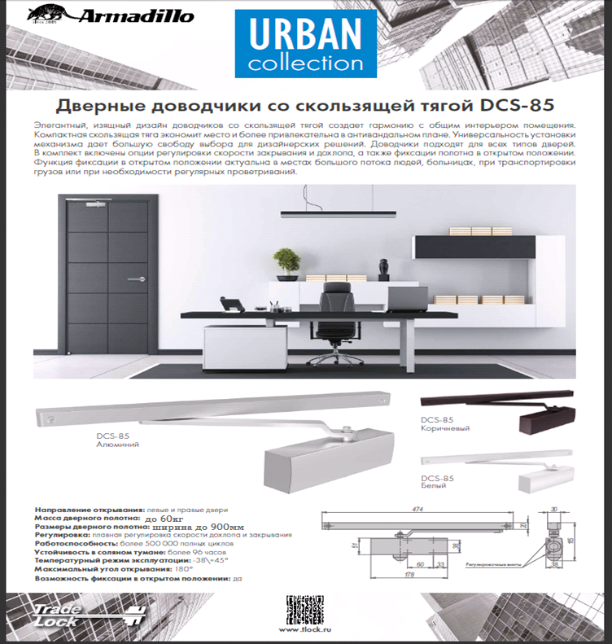
Брэнд |  |  | Наименование | Цена | Валюта
ARMADILLO |  | 38045 | Доводчик дверной со скользящей тягой DCS-85 (алюминий, 9006) | 25,00 | USD
ARMADILLO |  | 38043 | Доводчик дверной со скользящей тягой DCS-85 (белый, 9016) | 25,00 | USD
ARMADILLO |  | 38047 | Доводчик дверной со скользящей тягой DCS-85 (коричневый) | 25,00 | USD
Курс ЦБ РФ +2%

